Name: ____________________________ Date: _________
Grade 5 - Unit 3: Decimals (Addition and Subtraction)

Targets
A = Achieved Target
NA = Nearly Achieved Target
D = Did Not Meet Target
1 | 2 | 3 | 4 | 5

Show or explain your work on this test.
-------------------------------------------------------------------------------- Target 1 --------------
1.) Use place-value patterns to complete the table.

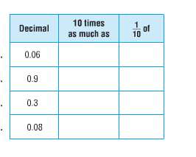

2.)

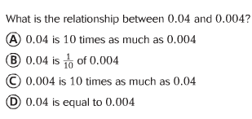
3.)

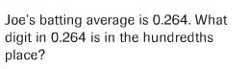
4.)

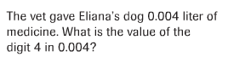
5.)

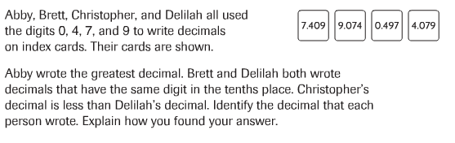
6.)

--------------------------------------------------------------------------Target 2 -------

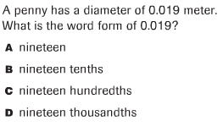
7.)

8.) Write each number in expanded and word form.

a.) 0.489

b.) 5.916

------------------------------------------------------------------------Target 3 ---------
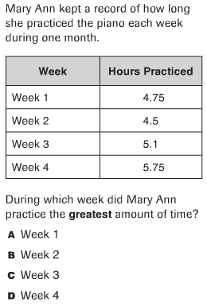
9.)

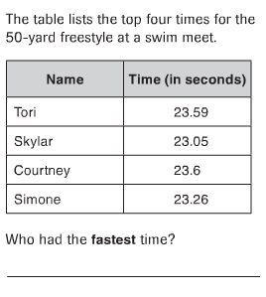
10.)

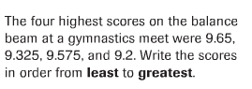
11.)

-------------------------------------------------------------------------- Target 4 ------
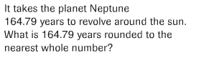
12.)

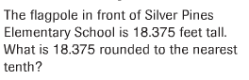
13.)

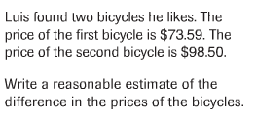
14.)

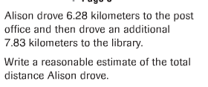
15.)

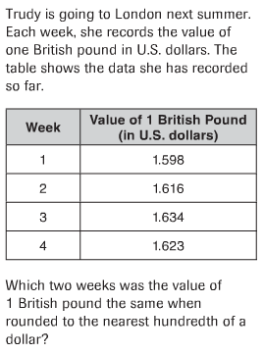
16.)

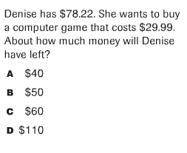
17.)

-------------------------------------------------------------------------Target 5 -------
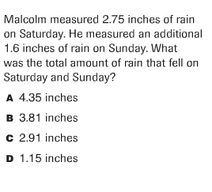
18.)

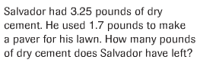
19.)

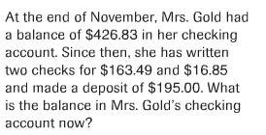
20.)

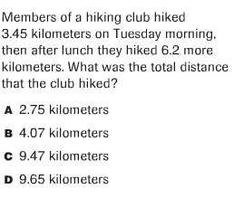
21.)

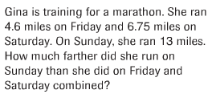
22.)

23.)

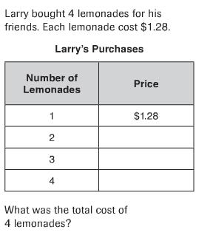
24.)

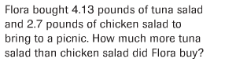
25.)

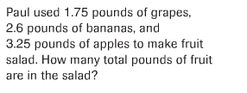
26.)

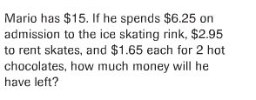
27.)

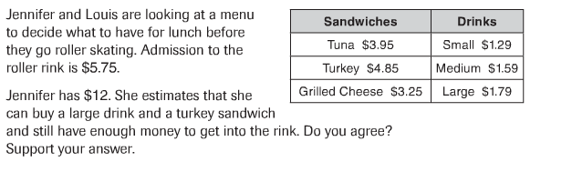
28.)

Part 2:

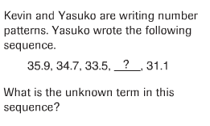
29.)

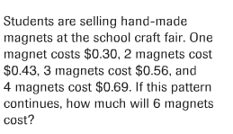
30.)

